СОВЕРШЕНСТВОВАНИЕ МАТЕМАТИЧЕСКОГО ОБРАЗОВАНИЯ.

Васина Дамира Амировна, (Damira_kazan@mail.ru), учитель математики МБОУ «Средняя общеобразовательная школа№38» Ново-Савиновского района г.Казани Республики Татарстан

Аннотация
«Математика в России должна стать передовой и привлекательной областью знания и деятельности, получение математических знаний - осознанным и внутренне мотивированным процессом ". В Концепции развития российского математического образования обозначены три уровня требований к результатам математической подготовки школьников:
- для успешной жизни в современном обществе
- для прикладного использования математики в дальнейшей учебе и профессиональной деятельности
- для подготовки к продолжению образования и творческой работе в математике и смежных с ней научных областях.
Необходимо предоставить каждому учащемуся, независимо от места и условий проживания, возможность достижения любого из уровней математического образования в соответствии с его индивидуальными потребностями и способностями.

Современное российское общество понимает важность математического образования подрастающего поколения, признает его необходимость. Математика является обязательным предметом на всех этапах школьного обучения с 1-го по 11-й класс, причем на старшей ступени – независимо от выбранного профиля. Кроме того, экзамен по математике входит в число обязательных.
В Концепции развития российского математического образования обозначены три уровня требований к результатам математической подготовки школьников:
- для успешной жизни в современном обществе
- для прикладного использования математики в дальнейшей учебе и профессиональной деятельности
- для подготовки к продолжению образования и творческой работе в математике и смежных с ней научных областях.
Необходимо предоставить каждому учащемуся, независимо от места и условий проживания, возможность достижения любого из уровней математического образования в соответствии с его индивидуальными потребностями и способностями.
Новые требования к результатам образовательной деятельности требуют решения накопившихся за годы проблем:
- несоответствие объема содержания учебному времени, отводимому на его изучение (сокращение времени на изучение математики происходит на фоне увеличения учебного материала, н-р, введение в школьную математику элементов теории вероятностей и математической статистики);
- перегрузка программ техническими элементами и устаревшим содержанием, оторванным от жизни;
- нехватка квалифицированных учителей математики, которые могли бы качественно преподавать математику;
- недостаточная эффективность системы дополнительного профессионального образования преподавателей и др.
Математика — объективно трудный предмет, ее изучение всегда строится с опорой на пройденное ранее, а если это пройденное не осознано, не усвоено, то и дальнейшее изучение математики становится в принципе невозможным.
Выход из этого «кризиса» состоит в оптимизации образовательного процесса в школе за счет грамотного сочетания традиционных, хорошо зарекомендовавших себя технологий обучения и современных педагогических технологий, образовательных ресурсов.
Анализ результатов ГИА по математике свидетельствует о том, что школьники успешно справляются с заданиями репродуктивного характера, отражающими овладение предметными знаниями и умениями. Однако их результаты при выполнении заданий на применение знаний в практических, жизненных ситуациях, содержание которых представлено в нестандартной форме, гораздо ниже. Обучающиеся показывают значительно более низкие результаты при выполнении заданий, в которых требуется провести анализ данных или их интерпретацию, сформулировать гипотезы и выводы, использовать классификацию и сравнение. Достижения компетентностного подхода, проблемно ориентированного, личностно ориентированного, развивающего образования смогут обеспечить понимание и усвоение учащимися большого объема информации без потери интереса к предмету.
Ведущей деятельностью в подростковом возрасте является деятельность общения, а не учебная деятельность. Следовательно, формы организации учебного процесса должны согласовываться с этой возрастной психологической особенностью подростков, например, за счет активного использования групповых методов работы, проведения учебных исследований, выполнения проектов. Эти методы позволяют ребятам работать в коллективе, где они могут проявить свои личностные качества и индивидуальные способности.
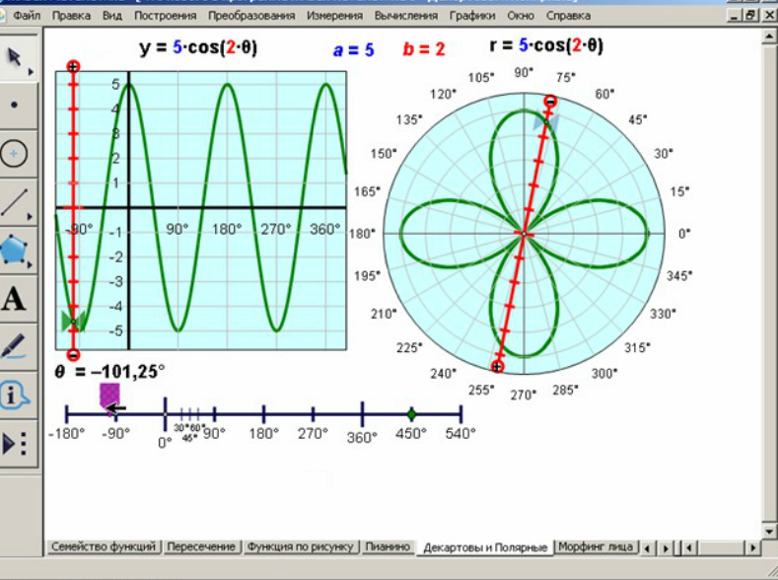
Бурное развитие коммуникационных и информационных технологий требует более интерактивных и поисковых форм обучения, а ускоряющиеся темпы изменений особо подчеркивают актуальность принципа "Век живи — век учись". Основным способом реализации данных возможностей на уроке математики является использование специализированного программного обеспечения, н-р:
- УМК “Живая математика” (виртуальная математическая лаборатория для учебных исследований);
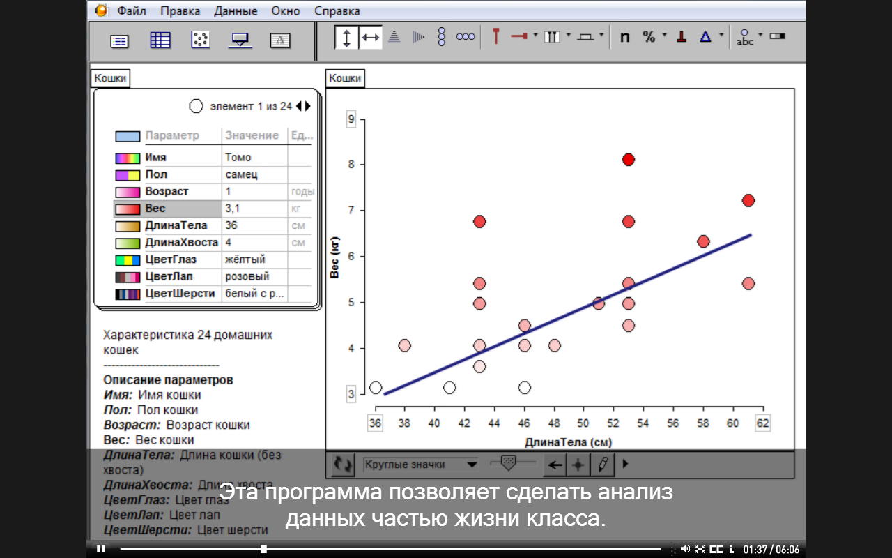
- виртуальные конструкторы АвтоГраф (для получения изображений и параметров характерных объектов: корней уравнения, точек пересечения плоскости и прямой, трех плоскостей и т.п.), ЛогоМиры. Вероятности (для моделирования различных статистических и вероятностных экспериментов, а также для проведения численных экспериментов по теории вероятности и математической статистике), Кабри 3D (создание трехмерных динамических графических объектов и модифицирование их), 1С: математический конструктор,
- программа GeoGebra (для создания динамических чертежей); и т.д.
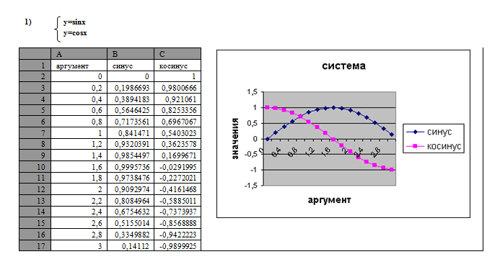
Любому человеку в ходе практической деятельности приходится совершать операции над количественными данными, которые осуществляются в соответствии с математическими законами. Поэтому для человека, который не свяжет дальнейшую жизнь с математикой, наиболее важным является практический аспект математики. В настоящее время специалист, даже хорошо знающий математику, но не умеющий применять математические методы на компьютере, не может считаться специалистом современного уровня. Компьютерный математический анализ данных предполагает некоторое математическое преобразование данных с помощью определенных программных средств. Существует значительное количество специализированных математических пакетов, таких как MatLab, MatbCad, Math, Mathematica, Maple и др. Освоение этих пакетов самостоятельно - достаточно трудоемкая задача. Поэтому представляется оправданным реализовать в старших классах подход, основанный на применении математических методов с помощью пакета Excel. Конечно, Excel сильно уступает специализированным математическим пакетам. Тем не менее большое количество математических задач может быть решено с его помощью.
Чтобы безболезненно работать по новым ФГОС и добиваться хороших результатов учителю математики необходимо повышать собственную профессиональную компетентность.
Для формирования профессиональной компетентности можно выделить следующие этапы: самоанализ и осознание необходимости; планирование саморазвития (цели, задачи, пути решения); самопроявление, анализ, самокорректировка.
Для самоанализа своей деятельности по определенной методической теме или инновации, учитель может воспользоваться SWOT-анализом и устаовить исходную точку отсчета. После проведения повторного SWOT-анализа он сможет выбрать оптимальный путь развития, избежать опасностей и максимально эффективно использовать имеющиеся в распоряжении ресурсы. Например, данный SWOT-анализ составлен для определения уровня работы учителя над повышением учебной мотивации:

При построении индивидуальной программы развития педагогом главным критерием, определяющим цели, задачи, структуру и временную перспективу программы, являются потребности и мотивы самого педагога, работающего в условиях инновационной деятельности. Результатом реализации индивидуальной программы развития является осмысление педагогом своей профессиональной позиции и выстраивание собственной траектории профессионального развития в условиях инновационной деятельности.
Процесс формирования профессиональной компетентности так же сильно зависит от среды, поэтому именно среда должна стимулировать профессиональное саморазвитие. Необходимо создать те условия, в которых учитель самостоятельно осознает необходимость повышения уровня собственных профессиональных качеств.
Отдельным направлением должно стать математическое просвещение и популяризация математики. Требуется обеспечение непрерывной поддержки и повышения уровня математических знаний для удовлетворения любознательности человека, его общекультурных потребностей, приобретение знаний и навыков, применяемых в повседневной жизни и профессиональной деятельности. «Одновременно должны развиваться такие новые формы, как получение математического образования в дистанционной форме, интерактивные музеи математики, математические проекты на интернет-порталах и в социальных сетях, профессиональные математические интернет-сообщества". «Математика в России должна стать передовой и привлекательной областью знания и деятельности, получение математических знаний - осознанным и внутренне мотивированным процессом "(Концепция развития российского математического образования).

